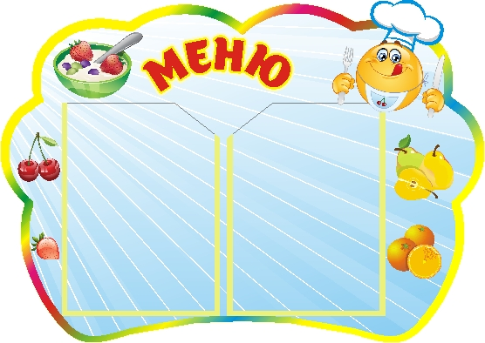Цена

**20.09.2024 г.**

УТВЕРЖДАЮ:

Директор МБОУ «СОШ 3»

___Т.Н.Конохова

|  |  |  |  |  |  |  |
| --- | --- | --- | --- | --- | --- | --- |
| Наименование **блюда** | **Выход, г** | **Б** | **Ж** | **У** | **Энергетическая ценность** | **Цена** |
| **Завтрак для обучающихся возрастной группы 7-11 лет** | | | | | | |
| Бефстрогонов (из говядины)/каша вязкая (гречневая) | 250 | 35,3 | 22,1 | 24,0 | 316,5 | 65,75 |
| Хлеб пшеничный | 30 | 2,0 | 0,3 | 15,1 | 70,6 | 1,93 |
| Хлеб ржаной | 20 | 1,1 | 0,2 | 9,8 | 45,6 | 1,66 |
| Икра кабачковая | 60 | 1,6 | 4,3 | 8,7 | 80,3 | 12,83 |
| Компот из сухофруктов | 200 | 0,7 | 0,2 | 32,0 | 132,8 | 3,36 |
| Печенье | 20 | 1,7 | 2,3 | 13,9 | 82,9 | 2,60 |
| Фрукты свежие (яблок, груши, мандарины)) | 100 | 0,4 | 0,4 | 9,8 | 47,0 | 7,00 |
| **итого** | **680** | **42,7** | **29,7** | **113,3** | **775,7** | **95,13** |
| **Обед для обучающихся возрастной группы 7 лет и старше** | | | | | | |
| Овощи натуральные свежие огурцы | 60 | 0,1 | 0,1 | 1,0 | 6,0 | **9,24** |
| Суп с макаронными изделиями и картофелем | 250 | 2,6 | 5,7 | 17,5 | 118,3 | **10,12** |
| Птица отварная | 90 | 38,3 | 21,1 | 0,4 | 268,3 | **58,14** |
| Картофель и овощи тушенные в соусе | 150 | 3,6 | 21,3 | 22,7 | 216,0 | **20,55** |
| Хлеб пшеничный | 60 | 4,1 | 0,5 | 30,1 | 140,3 | **3,85** |
| Хлеб ржаной | 30 | 1,7 | 0,3 | 14,8 | 69,0 | **2,49** |
| Кисель из сока плодового натурального | 200 | 0,1 | 0,1 | 22,5 | 114,4 | **4,61** |
|  | **840** | **50,7** | **49,1** | **108,9** | **932,3** | **109,00** |